**共享插座需求**

1. **公众号**
2. **注册**

通过微信授权注册

1. **绑定手机号**

手机号绑定，使用服务前需绑定手机号

1. **充值**

绑定手机号后可进行充值操作

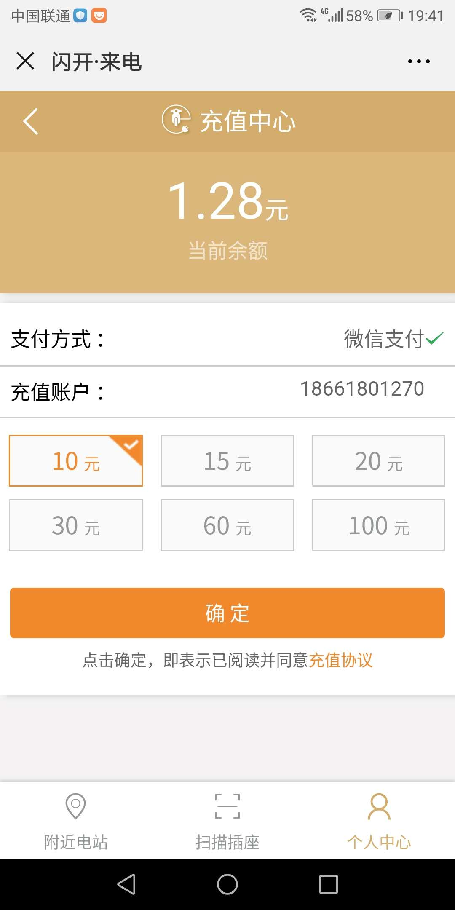

1. **开始充电**

充电套餐以单选按钮形式体现，见下图，模式有

充满自停：？

时常套餐：如1小时

选择后会直接计算出需要支付金额并显示，点击开始充电跳转到 支付页面

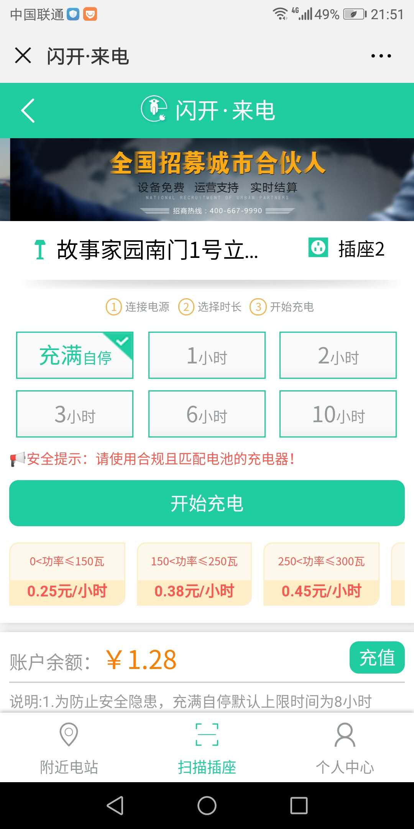

1. **支付**

支付模式可选余额、微信（不支持支付宝支付）

支付页面会显示订单信息，如订单编号、所需金额、充电时常（充满即停、1小时、2小时等）

支付页面显示友情提示信息：如充完电临走前请确认订单已支付完成，如充电过程中断电并未结算，7*24小时候将会自动按预算金额扣除金额

余额支付：如果账户余额充足时按钮可选，

规则- # 如果用户在有未结算账单的情况下，为另一台设备充电，后台应判断（预充值账户余额-未结算账单充电预算金额）是否足够新的充电预算金额； 每个充电插座的每一次充电都形成一条未结算账单，以此类推。

微信支付：直接用微信支付订单

支付成功回到首页，提示开始充电。小程序将本次充电预算金额、充电时长 及用户ID写入指定ID（或MAC值）的充电插座；后台和小程序“我的福安”中形成一个未结算账单。

1. **充电中**

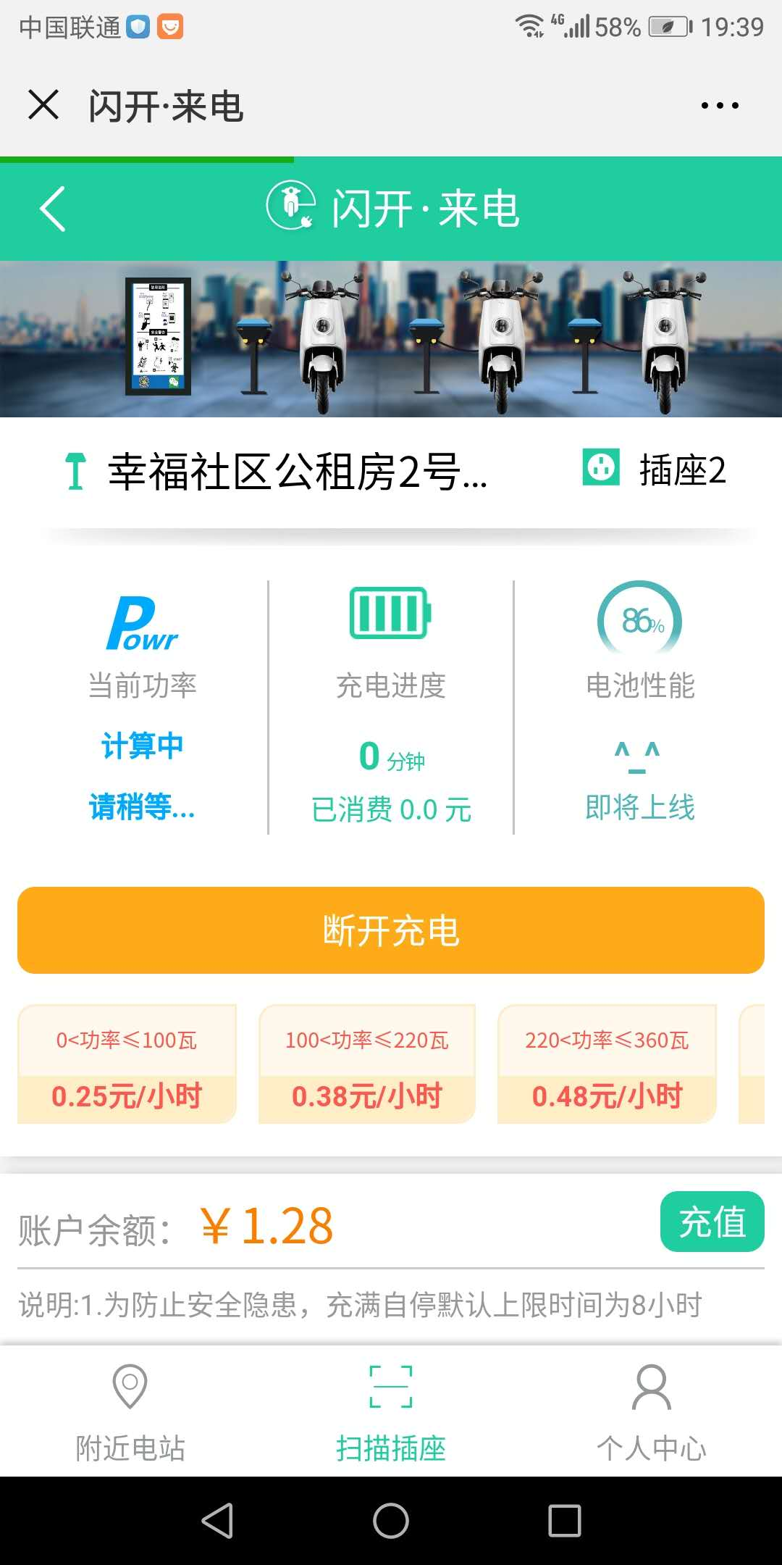

充电中时显示充电数据，最大充电功率，充电时长，充电量，消费金额 （数据是实时由设备传输过来的？传输间隔？）

1. **断开充电**

断开充电分为充电套餐结束和用户手动断开

手动断开/套餐结束-》时常套餐/充满自停-》余额：扣等量的余额

手动断开-》时常套餐/充满自停-》微信支付：将剩余余额变为账户余额

套餐结束-》时常套餐-》微信支付：支付金额全部用光

套餐结束-》充满自停-》微信支付：将剩余余额变为账户余额

断开充电时

数据及时上传则订单完成

未结算账单：

# 指充电后未获取充电记录或有完整的充电记录但未结算的情况。

# “我的福安”/“我的未结算账单”显示 1）未获取充电记录的“充电开始日期时间，插座社区及编号，充电预算金额，结算超期”；；

# 从充电开始时间计满7×24h，仍未获取完整充电记录的，自动按充电预算金额结算。

1. **充电订单上云**

当设备中产生未结算订单时，如由设备链接，将会将所有未支付订单上传云服务器。

流程为：设备链接小程序-》数据传输给小程序-》数据上云-》服务器将成功指令返回给小程序-》小程序将成功指令返回给设备-》设备清空未结算订单

**充值界面：**

|  |  |  |
| --- | --- | --- |
| **场景** | **付费色块** | **操作** |
| 账户余额充足 | “支付”、“代付”、“充值”，背景色均暗 | 直接“开始充电” |
| 账户余额不足，但>0 | “**充值**” 背景色 变亮（醒目） | # 可充值，“充值费用只限于充电，不能退还哦~~” 【预充值模式】  # 可按预算支付，结算余额可选退回或存于账户【临时预付费模式】  # 直接“开始充电”，“您选择了先充电后付费。取车时请扫码，及时付费，以免影响您的信用”可先用账户余额，差额支付，，或完全新支付【后付费模式】 |
| 账户余额=0 | “**支付**” 背景色 变亮（醒目） |

**未结算账单：**

# 指充电后未获取充电记录或有完整的充电记录但未结算的情况。

# “我的福安”/“我的未结算账单”显示 1）未获取充电记录的“充电开始日期时间，插座社区及编号，充电预算金额，结算超期”；；

1. 有完整充电记录但未结算的“充电开始日期时间，插座社区及编号，充电时长，充电量，消费金额，结算超期”。

# 从充电开始时间计满10h，无完整充电记录的微信公众号每天提示用户“到#社区#充电插座扫码结算”；

有完整充电记录但未结算确认的，每天提示用户“请及时确认充电结算账单”

# 获取完整充电记录后，微信自动推送充电结算信息需用户确认；一旦结算支付， 自动转存（显示）在“充电记录”，“我的未结算账单”中消失。

# 从充电开始时间计满7×24h，仍未获取完整充电记录的，自动按充电预算金额结算。

# 从充电开始时间计满7×24h，虽有完整充电记录，用户一直未予确认结算的，自动按实际消费金额结算。

# 从充电开始时间计满10h，存有未结算账单的微信用户，暂停提供充电服务，强制要求用户结算。

**后台系统**

微信公众号收集的数据：

充电插座的ID，蓝牙MAC；；停车场址，隶属项目合伙，隶属城市合伙，投放日期；；累计充电时长，累计充电量；；累计时长收入，累计电量收入；；累计结算现金收入。

后台系统维护内容，信息固定 直接读取充电插座数据 根据插座数据后台计算 用户结算支付

插座的每次充电记录：充电开始日期时间；；最大充电功率；；充电时长，充电量，收入金额，停充方式；；消费用户ID，公众号ID，商户ID；；数据通道用户ID

即时分账明细：城伙，项目伙，插座编号，结算收入日时，结算收入金额；；其中电费，其中服务费，厂商账得，运营商账得，城伙账得，项目伙账得；；分账结算日

充值退费记录：公众号ID，商户ID，消费用户ID，支付日期，支付金额，支付形式；；退款日期，退款金额，收款账号

分账结算记录：受款人，受款账号，受款额，支付时间

微信公账号内嵌网页，“我的账户”可以查询①今日经营汇总数据【可输入日期调取数据】，②分账明细【输入起止时间】，并可下载。

今日经营汇总数据： 【以用户结算的充电数据为准进行统计】

|  |  |  |  |  |  |  |  |  |
| --- | --- | --- | --- | --- | --- | --- | --- | --- |
| **充电插座数** | **充电次数** | **充电时长** | **充电量** | **服务费收入** | **电费收入** | **结算总收入** | **分账收入** | **数据日期** |
| 不同级别的角色对应 | 结算账单数 | 结算账单数据加和 | | 结算账单数据加和计价 | | 结算收入 |  |  |

后台系统对以上均有记录，可网页查询统计（按每个充电插座或按每个用户），可导出(excel表格)，并向第三方提供数据接口。